**SISTEM DETEKSI DINI DAN PEMADAMAN KEBAKARAN OTOMATIS DI RUMAH BERBASIS IOT MENGGUNAKAN NODEMCU ESP32**

**OUTLINE PROPOSAL TUGAS AKHIR**



**OLEH:**

**DIMAS BAGUS SAPUTRA**

**H1051191020**

**PROGRAM STUDI REKAYASA SISTEM KOMPUTER**

**FAKULTAS MATEMATIKA DAN ILMU PENGETAHUAN ALAM**

**UNIVERSITAS TANJUNGPURA**

**PONTIANAK**

**2023**

1. **Latar Belakang**

Kebakaran merupakan bencana yang dapat menyebabkan kerugian yang sangat besar, mulai dari kehilangan berbagai harta benda berharga dan bahkan dapat memakan korban jiwa. Kebakaran dapat diketahui apabila api semakin membesar dan asap mengepul keluar dari sebuah bangunan. Kawasan perkotaan memiliki kompleks perumahan yang padat penduduk sehingga berpotensi menimbulkan masalah besar apabila terjadi bencana kebakaran. Kebakaran dapat disebabkan oleh faktor alam dan faktor kelalaian manusia itu sendiri, seperti korsleting listrik, lalai saat memasak, membakar sampah, dan lainnya (Rahmawati dkk., 2022) .

Dalam 5 tahun terakhir sejak 2018 sampai dengan Agustus 2022, Dinas Penanggulangan Kebakaran dan Keselamatan (Gulkarmat) DKI Jakarta mencatat adanya 8.004 persitiwa kebakaran yang terjadi di Ibu Kota. Rinciannya, ada 1.751 kejadian pada tahun 2018, 2.161 kejadian pada 2019, 1.501 kejadian pada 2020, 1.532 pada tahun 2021, dan 1.059 kejadian pada tahun 2022. Penyebab kebakaran Ibu Kota selama lima tahun terakhir adalah korsleting listrik sebanyak 4.829 kejadian atau 60%, penyebab lainnya sebanyak 1.180 kejadian atau 14%, akibat membakar sampah sebanyak 859 kejadian atau 10,7%, kebocoran gas 804 kejadian atau 10,4%, rokok 295 kejadian atau 3%, serta akibat lilin sebanyak 37 kejadian atau 0,4% (Huda, 2022).

Jika kebakaran tidak segera ditangani dengan cepat tentunya dapat menimbulkan lebih banyak kerugian material dan ekonomi. Hal ini disebabkan oleh beberapa faktor antara lain, satuan petugas pemadam kebakaran yang terlambat dalam menerima informasi dan pemilik rumah atau gedung yang sedang tidak berada di lokasi terjadinya kebakaran. Dengan begitu banyaknya kecelakaan kebakaran, setiap rumah harus selalu waspada dan bersiap apabila terjadi kebakaran. (Napu dkk., 2022).

*Internet of Things* (IoT) merupakan suatu konsep yang bertujuan memperluas manfaat konektivitas internet yang tersambung secara terus menerus. Tujuannya adalah agar suatu objek memiliki kemampuan untuk mentransfer data melalui jaringan internet tanpa interaksi manusia ke manusia ataupun manusia ke komputer (Saleh & Sudiarsa, 2023).

Dengan banyaknya kerugian dari sisi material dan juga ekonomi yang disebabkan oleh kebakaran, maka dibutuhkan suatu sistem pendeteksi dini kebakaran berbasis *Internet of Things* (IoT) yang dapat mendeteksi kebakaran dan tanda-tandanya sejak dini, sekaligus memadamkan titik api yang terdeteksi oleh sistem. Sistem juga akan segera mengirimkan notifikasi kepada pengguna melalui pada aplikasi *mobile*.

Pada penelitian terkait sebelumnya yang berjudul “Prototype Alat Pendeteksi Kebakaran Menggunakan Arduino” oleh Yulia Darnita, dkk (2021). Penelitian ini menggunakan sensor asap MQ-2 dan sensor suhu LM-35 sebagai perangkat inputan serta LCD, *alarm buzzer*, dan ponsel sebagai perangkat output. Hasil pengujian dapat bekerja dengan baik berupa output sudah sesuai dengan yang diharapkan apabila perangkat diberikan listing program yang benar dan proses download listing program dari komputer ke chip mikrokontroller dapat berjalan dengan sukses (Darnita dkk., 2021).

Adapun pada penelitian berikutnya berjudul “Sistem Peringatan Kebakaran Pada Mobil Berbasis IoT” oleh Muhamad Azhar Robbani, dkk (2022). Pada penelitian ini digunakan beberapa komponen seperti mikrokontroler NodeMCU ESP32, sensor suhu DHT11, *flame sensor*, TP4560, Relay dan *casing* 3D *print*. Pendeteksian api dilakukan dengan cara menghitung sinyal digital yang masuk pada ADC ESP32. Hasil yang didapatkan dari penelitian ini adalah jarak efektif pembacaan sensor api sebesar 50cm, tergantung besar dan kecilnya sumber api. Kecepatan pembacaan sensor suhu dapat membaca suhu secara *realtime*. Hasil pelacakan lokasi menggunakan GPS memiliki toleransi sebesar 19,75m. Rata-rata waktu yang dibutuhkan untuk mengirim data dari ESP32 ke Server Bot Telegram adalah 3.33s (Robbani dkk., 2022).

Selanjutnya adalah penelitian yang berjudul “Rancang Bangun Sistem Pemadam Kebakaran Berbasis *Internet of Things*” oleh Muhammad Noor Fachry, dkk (2021). Alat dan komponen yang digunakan dalam penelitian ini terdiri dari ESP32, *IR flame*, MQ-2, DHT22, baterai, IC 7805. Arduino IDE digunakan sebagai *software* pengolah seluruh data. Kemudian aplikasi Telegram digunakan sebagai penerima pesan yang akan dikirimkan oleh ESP32. Prinsip kerja alat ini adalah ketika sensor MQ-2 mendeteksi adanya kebocoran gas, maka *buzzer* akan berbunyi. Apabila sensor DHT22 mendeteksi adanya kenaikan suhu yang drastis maka *buzzer* juga akan menyala. Apabila sensor IR flame mendeteksi adanya api pada jarak tertentu maka *buzzer* dan pompa akan menyala dan ESP32 akan mengirim pesan ke Telegram berupa link *map* lokasi terjadinya kebakaran (Fachry dkk., 2021).

Berdasarkan penelitian terkait yang sudah dipaparkan di atas, maka akan dibuat sebuah sistem dengan judul “Sistem Deteksi Dini dan Pemadaman Kebakaran Otomatis di Rumah Berbasis IoT Menggunakan NodeMCU ESP32”. Penelitian ini akan menghasilkan sebuah sistem deteksi dini dan peringatan kebakaran, serta pemadam otomatis di rumah. Penelitian ini diharapkan dapat membantu bagi penghuni rumah yang sedang tidak berada di lokasi kejadian agar selalu waspada terhadap kemungkinan kebakaran yang akan terjadi.

1. **Perumusan Masalah**

Berdasarkan latar belakang yang telah dikemukakan, maka didapatkan rumusan masalah sebagai berikut:

1. Bagaimana mengimplementasikan IoT pada Sistem Deteksi Dini dan Pemadaman Kebakaran Otomatis Di Rumah Berbasis IoT Dengan Notifikasi Telegram Menggunakan NodeMCU ESP32 yang akan dibangun?
2. Bagaimana ketiga sensor yang digunakan (sensor MQ-2, sensor suhu DHT22, dan sensor api) dapat bekerja dengan baik pada sistem yang akan dibangun?
3. Bagaimana mengirim notifikasi dengan *push notification* menggunakan aplikasi *mobile* yang akan dibangun?
4. **Tujuan Penelitian**

Tujuan dari penelitian ini adalah sebagai berikut:

1. Mengetahui hasil dari pengimplementasian IoT pada Sistem Deteksi Dini dan Pemadaman Kebakaran Otomatis Di Rumah Berbasis IoT Dengan Notifikasi Telegram Menggunakan NodeMCU ESP32 yang akan dibangun.
2. Mengetahui ketiga sensor yang digunakan (sensor MQ-2, sensor suhu DHT22, dan sensor api) dapat bekerja dengan baik pada sistem yang akan dibangun.
3. Mengetahui cara mengirim notifikasi dengan *push notification* menggunakan aplikasi *mobile* yang akan dibangun.
4. **Batasan Masalah**

Batasan masalah dari penelitian ini adalah sebagai berikut:

1. Sistem yang dibangun merupakan *prototype.*
2. Mikrokontroler yang digunakan adalah NodeMCU ESP32 dan menggunakan koneksi internet.
3. *Software* pengolah data yang digunakan adalah Arduino IDE.
4. Aplikasi *mobile* yang akan dibangun berbasis *android.*
5. Aplikasi menggunakan *push notification.*
6. *Database* yang digunakan adalah *Firebase.*
7. **Manfaat Penelitian**

Adapun manfaat dari penelitian ini adalah sebagai berikut:

1. Melakukan pendeteksian dini terhadap kebakaran, dan dapat memadamkan titik api secara otomatis.
2. Memberikan notifikasi dan peringatan dini apabila terjadi kebakaran dan tanda-tandanya.
3. Meminimalisir dampak kerugian yang diakibatkan oleh kebakaran.
4. **Deskripsi Penelitian**

Penelitian yang akan dilakukan adalah membangun “Sistem Deteksi Dini dan Pemadaman Kebakaran Otomatis di Rumah Berbasis IoT Menggunakan NodeMCU ESP32”. Saat sistem mendeteksi adanya titik api terdekat maka akan menyalakan pompa air untuk memadamkan api, mengaktifkan *buzzer alarm*, dan mengirimkan notifikasi kepada pengguna berupa pesan peringatan dan foto melalui aplikasi *mobile* yang akan dibangun.

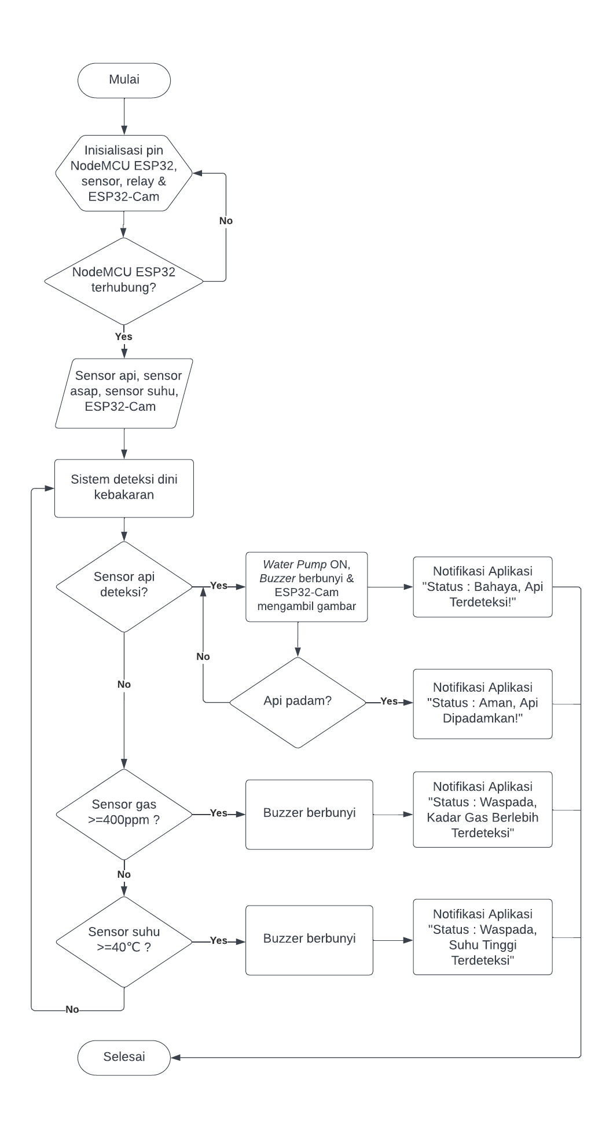

Gambar 1. Diagram Alur Sistem

1. **Rancangan Perangkat Keras**

Penelitian yang dilakukan adalah membangun sistem deteksi dan pemadam kebakaran, dimana sistem ini melakukan deteksi dini kebakaran, memberikan notifikasi peringatan, serta memadamkan sumber api secara langsung. Perancangan perangkat keras dari sistem yang akan dibangun serta perangkat-perangkat yang digunakan ditunjukkan pada diagram blok dibawah ini

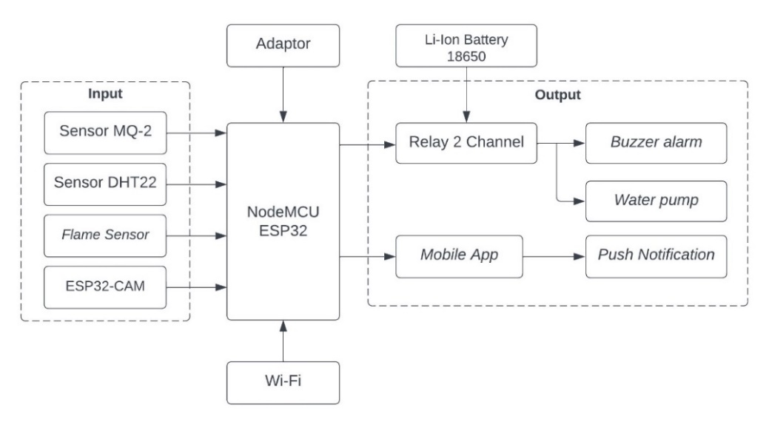

Gambar 2. Diagram Blok Sistem

Desain perangkat keras pada sistem deteksi dini yang akan dibangun dapat dilihat pada gambar 3 dan gambar 4 dibawah ini.

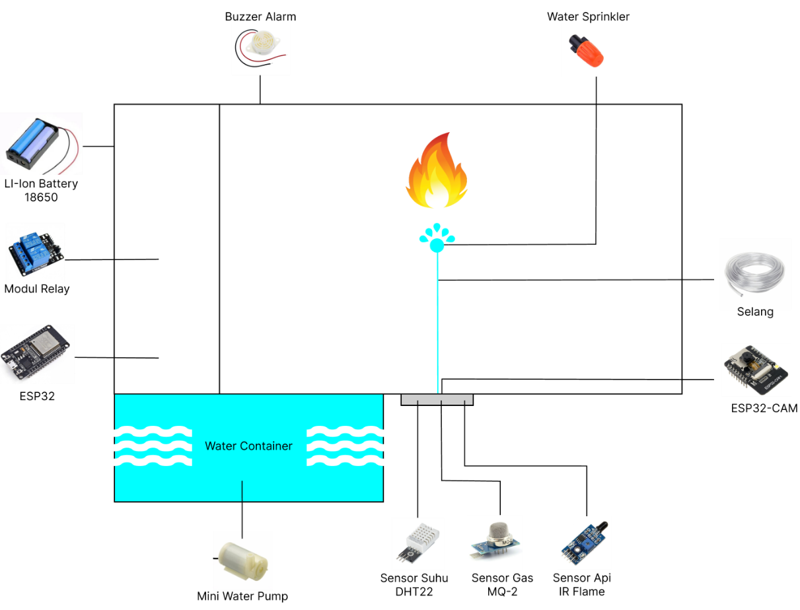

Gambar 3. Desain Sistem

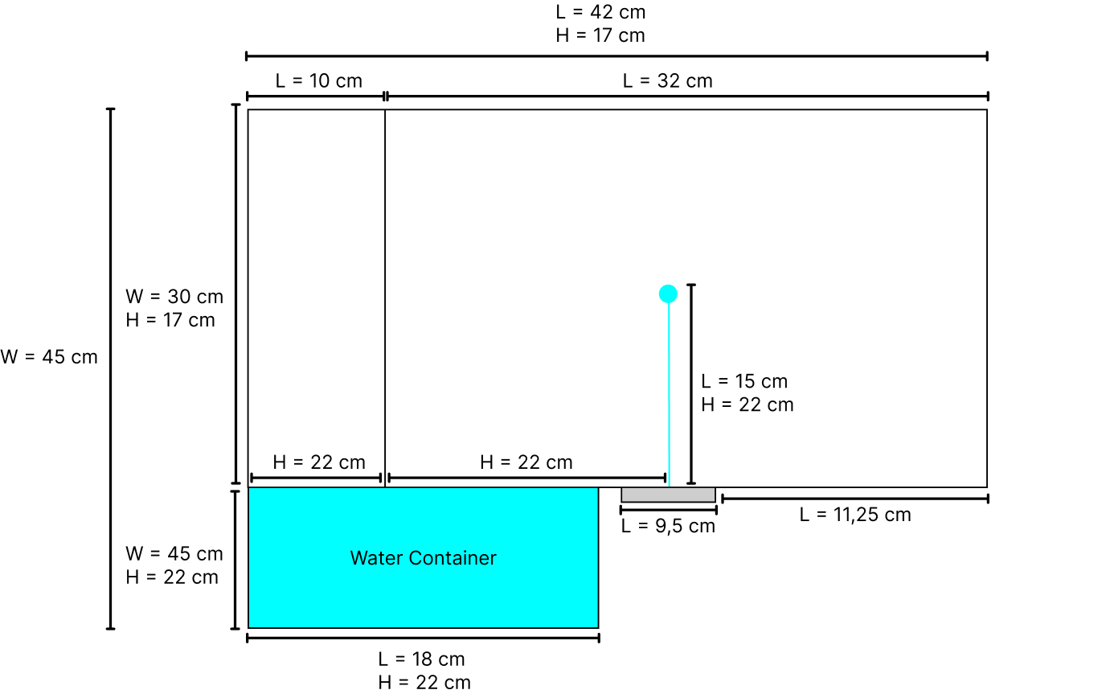

Gambar 4. Desain Sistem (Pengukuran)

1. **NodeMCU ESP32**

Mikrokontroler ESP32 merupakan produk terbaru dari *Espressif System* yang menjadi pengganti dari mikrokontroler ESP8266. Mikrokontroler ini sudah dilengkapi dengan modul WiFi dan memiliki kapasitas memori yang lebih besar di dalam chip-nya, sehingga sangat mendukung untuk pengembangan sistem aplikasi *Internet of Things* (Husain dkk., 2022).

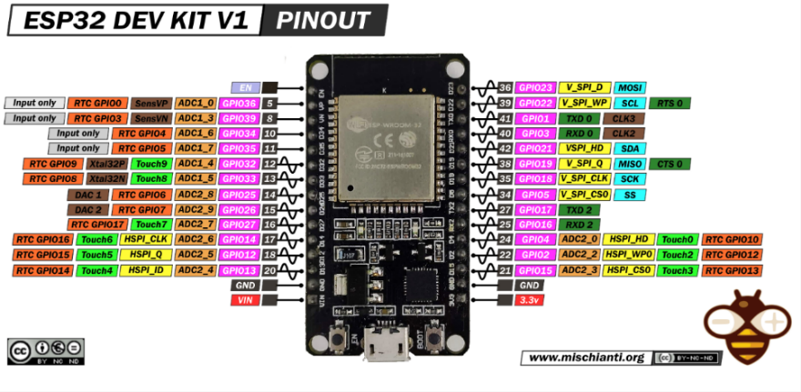

Gambar 5. Mikrokontroler NodeMCU ESP32

1. **ESP32-CAM**

Papan pengembangan terbaru dengan teknologi WiFi, *Bluetooth*, dan mikrokontroler ESP32 dilengkapi dengan kamera. Modul ini dilengkapi dengan berbagai fitur yang terbuka bagi penggunaan siapa saja, dan salah satunya adalah kemampuan untuk mengambil gambar, mengenali wajah, dan mendeteksi wajah (Arrahma & Mukhaiyar, 2023).

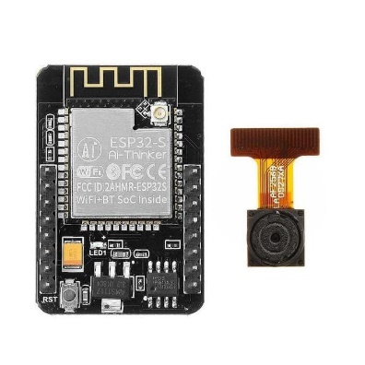

Gambar 6. ESP32-CAM

1. **Sensor Gas MQ-2**

Sensor MQ-2 digunakan untuk mendeteksi konsentrasi gas yang mudah terbakar di udara dengan keluaran output berupa tegangan analog. Kondutivitas sensor meningkat ketika terjadi kebocoran gas, dan semakin tinggi konsentrasi gas, semakin tinggi pula kondutivitas sensor. Beberapa jenis gas yang dapat terdeteksi oleh sensor ini meliputi *Liquefied Petroleum Gas* (LPG), *i-butane, propane, methane*, alkohol, hidrogen, dan asap (*smoke*). Sensor MQ-2 sangat berguna sebagai alat deteksi gas pada situasi darurat, seperti untuk mencegah kebakaran dan berbagai kejadian lainnya (Napu dkk., 2022).



Gambar 7. Sensor Gas MQ-2

1. **Sensor Suhu DHT22**

Sensor digital DHT-22 adalah alat yang dapat mengukur kelembaban dan suhu relatif. Sensor ini dikenal memiliki kemampuan pembacaan yang akurat karena mampu menangkap data dengan cepat dan ukurannya yang ringkas. Selain itu, DHT-22 dijual dengan harga yang terjangkau (Husain dkk., 2022).

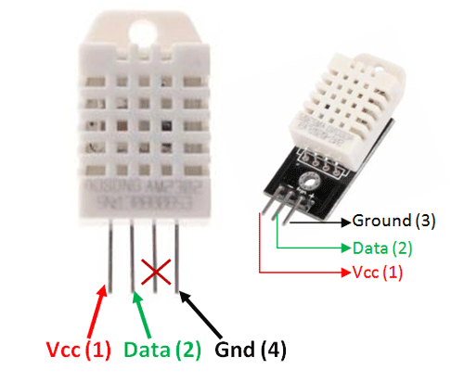

Gambar 8. Sensor Suhu dan Kelembaban DHT22

1. ***Flame Sensor***

*Flame sensor* merupakan sebuah perangkat sensor yang digunakan untuk mendeteksi intensitas dan frekuensi api dengan panjang gelombang antara 760 nm hingga 1100 nm. *Flame sensor* ini memiliki sudut pembacaan sebesar 60°C dan bekerja dengan normal pada suhu 25° hingga 85°C (Taufik & Subandi, 2022).

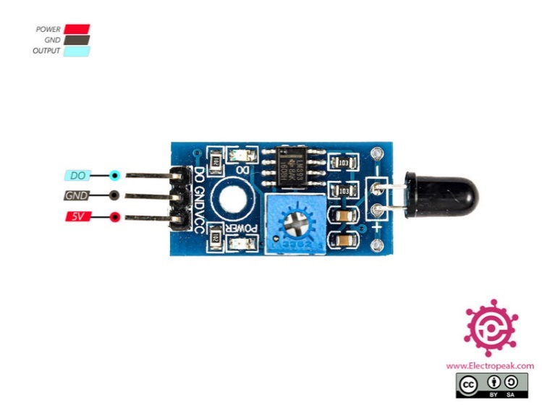

Gambar 9. IR Flame Sensor

1. **Module Relay**

Relay adalah perangkat saklar listrik yang menggunakan prinsip elektromagnetik untuk mengubah posisi saklar dari posisi menyala menjadi posisi mati, atau sebaliknya. Meskipun daya yang dibutuhkan untuk mengaktifkan relay relatif kecil, namun perangkat ini dapat mengendalikan perangkat lain yang membutuhkan daya yang lebih besar (Napu dkk., 2022).

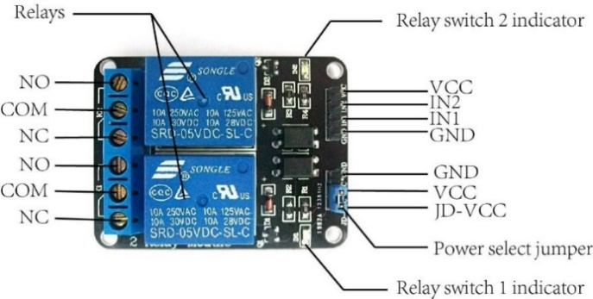

Gambar 10. Relay 2 Channel

1. ***Buzzer Alarm***

*Buzzer* merupakan suatu komponen elektronik yang mampu mengonversi sinyal listrik menjadi getaran suara, prinsip kerjanya mirip dengan *loudspeaker* (Darnita dkk., 2021).



Gambar 11. *Buzzer Alarm*

1. ***Mini Water Pump***

Pompa air kecil yang berfungsi untuk mengalirkan air yang dibutuhkan pada saat sistem bekerja. Ukurannya kecil sehingga memudahkan untuk dipindahkan dan digunakan, serta diterapkan pada berbagai aplikasi, seperti pada sistem penyiraman, pengairan tanaman, pembuangan air, dan lain-lain (Ferdyansyah & Rahmat, 2022).



Gambar 12. *Mini* *Water Pump*

1. **Arduino IDE**

Arduino IDE adalah sebuah perangkat lunak open source yang dikembangkan oleh Arduino untuk memudahkan pengguna dalam menulis program mikrokontroler. IDE ini terdiri dari editor program, *compiler*, dan *uploader*, dan mendukung bahasa pemrograman Java. Dengan Arduino IDE, pengguna dapat menulis program mikrokontroler dari awal hingga akhir dan mengunggah instruksi tersebut ke board Arduino atau mikrokontroler lainnya. (Fadillansyah & Anshory, 2022).

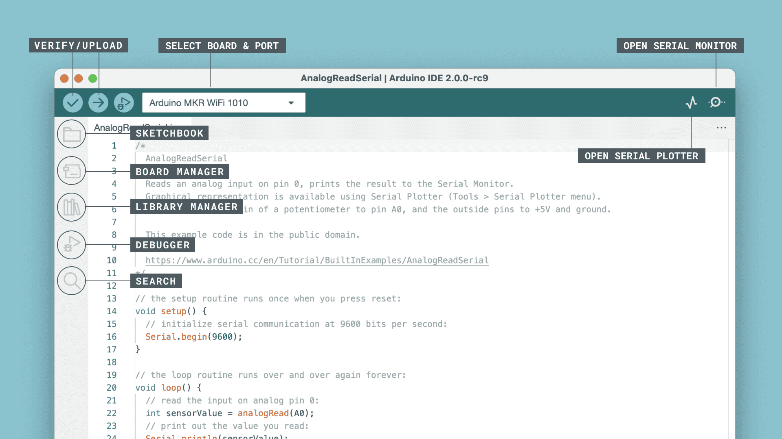

Gambar 13. Arduino IDE

1. **Rancangan Perangkat Lunak**

Penelitian “Sistem Deteksi Dini dan Pemadaman Kebakaran Otomatis di Rumah Berbasis IoT Menggunakan NodeMCU ESP32” menggunakan antarmuka (*interface*) berbasis aplikasi *mobile*. Aplikasi ini dapat melakukan *push notification* terkait adanya deteksi kebakaran dan tanda-tandanya, serta dapat melakukan monitoring secara *real-time*. Dibawah ini merupakan desain dari aplikasi *mobile* dan notifikasiyang akan dibangun.

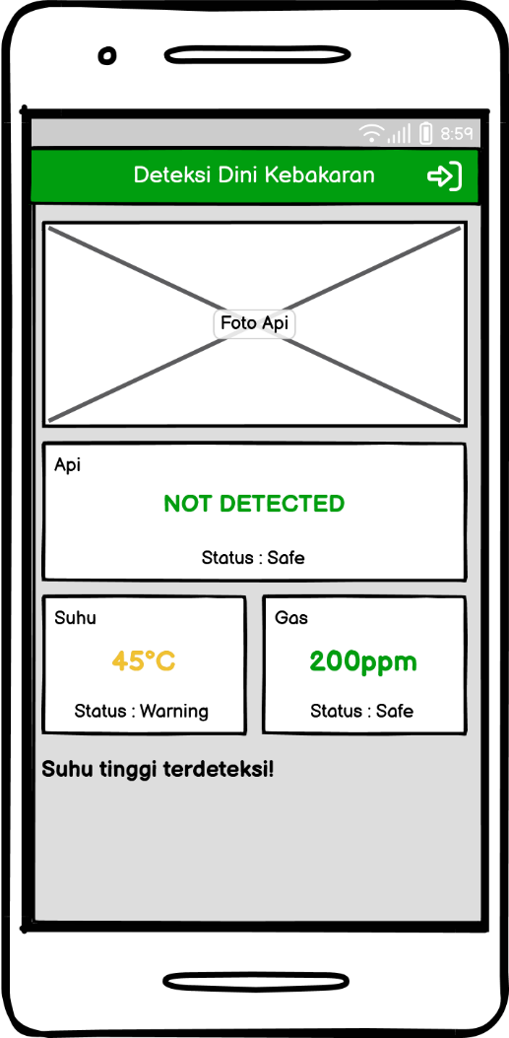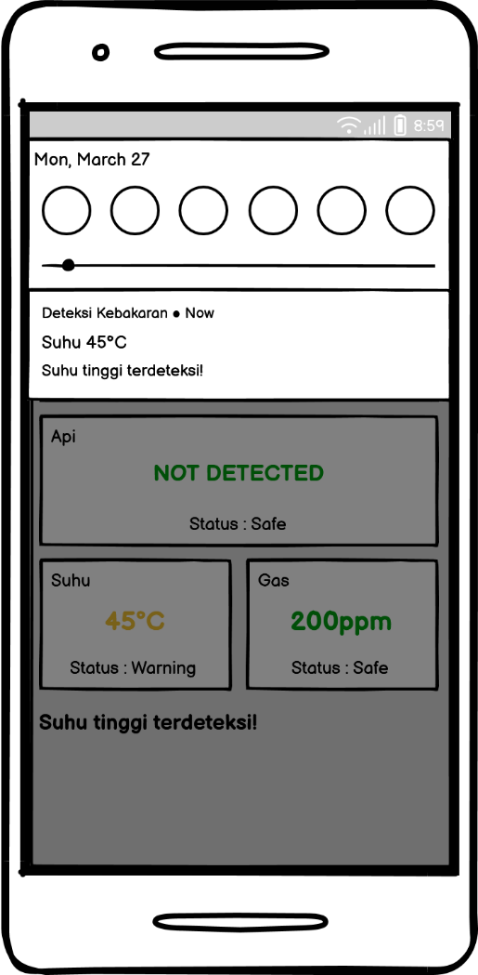

Gambar 14. Desain *interface* dan notifikasi Aplikasi

1. ***Internet of Things* (IoT)**

Konsep *Internet of Things* (IoT) adalah suatu konsep dalam bidang komputasi yang menggambarkan gagasan benda fisik sehari-hari yang terhubung dengan internet dan mampu mengidentifikasi dirinya sendiri ke perangkat lainnya. Konsep ini erat dikaitkan dengan teknologi komunikasi *Radio Frequency Identification* (RFID), namun juga mencakup teknologi sensor lainnya, teknologi nirkabel, ataupun kode QR. (Yulistia & Rusdi, 2021).

Infrastruktur *Internet of Things* (IoT) terdiri dari jaringan internet yang sudah ada serta pengembangannya. Infrastruktur ini menyediakan kemampuan identifikasi obyek dan sensor serta konektivitas yang menjadi dasar untuk pengembangan layanan dan aplikasi yang bekerja secara bersamaan dan independen (Husain dkk., 2022).

1. ***Push Notification***

*Push notification* adalah pesan singkat yang dikirim kepada pengguna aplikasi setelah diinstal. Notifikasi ini muncul di layar device seperti smartphone, tablet, laptop, dan browser untuk memberitahukan pengguna tentang informasi baru atau *update* dari aplikasi yang bersangkutan (Prayoga dkk., 2020).

1. **Metode Penelitian**

Metode penelitian yang digunakan dalam penelitian “Sistem Deteksi Dini dan Pemadaman Kebakaran Otomatis di Rumah Berbasis IoT Menggunakan NodeMCU ESP32” adalah sebagai berikut.

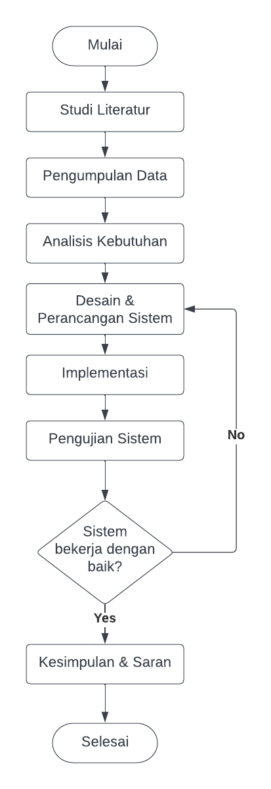

Gambar 15. Diagram Alir Penelitian

* 1. **Studi Literatur**

Pada tahap studi literatur dilakukan proses pengumpulan data dan informasi, serta dokumentasi sebagai penunjang dalam penelitian. Literatur yang digunakan dapat berupa data pendukung penelitian, buku pendukung penelitian, jurnal-jurnal penelitian sebelumnya, beserta publikasi lain yang berkaitan dengan penelitian terkait.

* 1. **Pengumpulan Data**

Pada tahap pengumpulan data dilakukan dengan mengumpulkan data dari beberapa jurnal terkait. Data yang dikumpulkan menunjukkan penyebab kebakaran yang terjadi di rumah dan bagaimana proses pendeteksian titik api dapat berjalan. Hasil dari tahap ini digunakan sebagai dasar pengetahuan untuk melakukan penelitian ini.

* 1. **Analisis Kebutuhan**

Pada tahap analisis kebutuhan dilakukan analisis untuk mendukung kebutuhan dari sistem yang akan dibangun. Analisis kebutuhan yang digunakan dalam sistem yang dibangun yaitu analisis kebutuhan masukan (*input*), kebutuhan keluaran (*output*), dan kebutuhan proses.

* 1. **Desain dan Perancangan Sistem**

Pada tahap ini dilakukan desain pada sistem yang akan dibangun*.* Kemudian pada proses perancangan sistem akan digunakan aplikasi Arduino IDE untuk memasukkan perintah dan juga logika ke dalam mikrokontroler NodeMCU ESP32 yang merupakan komponen utama sistem dengan perangkat keras lain sebagai pendukung *input* dan *output*-nya.

* 1. **Implementasi**

Pada tahap implementasi ini, dilakukan pengimplementasian dari perancangan dan desain sistem yang sudah dilakukan. Perangkat keras akan dibangun dan dihubungkan satu dengan lainnya secara bertahap untuk memastikan tidak terjadinya *error.* Perangkat lunak berupa aplikasi *push notification* berbasis *mobile* yang akan menampilkan notifikasi berupa status yang terjadi pada saat itu juga.

* 1. **Pengujian Sistem**

Setelah sistem berhasil dibangun, kemudian dilakukan pengujian untuk memastikan apakah sistem dapat berfungsi dengan baik dan sesuai dengan yang diharapkan. Tahap pengujian meliputi pengujian kinerja sistem yang telah dirancang pada tahap sebelumnya.

* 1. **Kesimpulan dan Saran**

Tahap ini adalah bagian akhir penjelasan secara menyeluruh dari sistem yang telah dibangun. Pada tahap ini dapat ditarik kesimpulan berdasarkan penelitian dan pengujian pada sistem yang sudah dilakukan. Saran untuk pengembangan peneltian juga akan diberikan pada tahap ini.

**Daftar Pustaka**

Arrahma, S. A., & Mukhaiyar, R. (2023). Pengujian Esp32-Cam Berbasis Mikrokontroler ESP32. *JTEIN: Jurnal Teknik Elektro Indonesia*, *4*(1), 60–66.

Darnita, Y., Discrise, A., & Toyib, R. (2021). Prototype Alat Pendeksi Kebakaran Menggunakan Arduino. *Jurnal Informatika Upgris*, *7*(1). https://doi.org/10.26877/jiu.v7i1.7094

Fachry, M. N., Syah, H. S., & Sungkono, S. (2021). RANCANG BANGUN SISTEM PEMADAM KEBAKARAN BERBASIS INTERNET OF THINGS. *E-Link: Jurnal Teknik Elektro dan Informatika*, *16*(2), 65. https://doi.org/10.30587/e-link.v16i2.2956

Fadillansyah, M. H. S., & Anshory, I. (2022). Implementasi Home Security And Fire Detection System Berbasis Telegram. *Prosiding Sains Nasional dan Teknologi*, *12*(1), 520. https://doi.org/10.36499/psnst.v12i1.7007

Ferdyansyah, F., & Rahmat, R. S. (2022). Alat Pendeteksi Kebakaran dan Pemadam Api Otomatis Menggunakan Kontrol Arduino. *Jurnal Teknik Mesin dan Mekatronika (Journal of Mechanical Engineering and Mechatronics)*, *7*(2), 77–89.

Huda, L. (2022, September 11). *Ada 8.004 Kebakaran Terjadi Sepanjang 2018-2022, Korsleting Jadi Penyebab Terbanyak*. Kompas.com. https://megapolitan.kompas.com/read/2022/09/11/07300001/ada-8.004-kebakaran-terjadi-sepanjang-2018-2022-korsleting-jadi-penyebab?page=all

Husain, H., Herlinda, H., Asma, A., Ahmad, A., Kasmawaru, K., & Ahyuna, A. (2022). Rekayasa Notifikasi kebakaran pada Rumah dengan Integrasi Komunikasi Seluler Memanfaatkan Internet of Things (IoT). *SISITI: Seminar Ilmiah Sistem Informasi dan Teknologi Informasi*, *11*(1), 19–28.

Napu, A., Kembuan, O., & Santa, K. (2022). Sistem Peringatan Dan Penanganan Dini Kebakaran Berbasis Internet Of Things(IoT). *JOINTER : Journal of Informatics Engineering*, *3*(01), 10–16. https://doi.org/10.53682/jointer.v3i01.45

Prayoga, I., Triyanto, D., & Suhardi. (2020). SISTEM MONITORING KUALITAS UDARA SECARA REALTIME DENGAN PERINGATAN BAHAYA KUALITAS UDARA TIDAK SEHAT MENGGUNAKAN PUSH NOTIFICATION. *Coding Jurnal Komputer dan Aplikasi*, *8*(2). https://doi.org/10.26418/coding.v8i2.41539

Rahmawati, L., Pratama, Y. Y., & Azhari, M. G. (2022). Prototype Sistem Monitoring Kebakaran Berbasis IoT Menggunakan Node MCU Dengan Penyemprot Air Otomatis. *Jurnal JEETech*, *3*(1), 43–51. https://doi.org/10.48056/jeetech.v3i1.189

Robbani, M. A., Pagalo, Y. A., Somantri, M., Rizqulloh, M. A., & Pramudita, R. (2022). SISTEM PERINGATAN KEBAKARAN PADA MOBIL BERBASIS IOT. *Jurnal Ilmiah Teknologi Infomasi Terapan*, *9*(1). https://doi.org/10.33197/jitter.vol9.iss1.2022.934

Saleh, M. R. H. M., & Sudiarsa, I. W. (2023). Rancang Bangun Pendeteksi Monitoring Gas LPG Berbasis Mikrokontroller dan Notifikasi Telegram Messenger. *Jurnal Krisnadana*, *3*(1), 310–320.

Taufik, M., & Subandi, S. (2022). Sistem Monitoring Dan Peringatan Dini Kebakaran Rumah Dengan Menggunakan Sensor MQ2 Dan Notifikasi SMS. *Prosiding Seminar Nasional Mahasiswa Fakultas Teknologi Informasi (SENAFTI)*, *1*(1), 768–776.

Yulistia, A., & Rusdi, M. (2021). RANCANG BANGUN PERINGATAN DINI KEBAKARAN RUMAH BERBASIS INTERNET OF THINGS. *Jurnal Ilmiah Tenaga Listrik*, *1*(1), 36–46.